**Тема:Застосування інтеграла для обчислення площ.**

**Урок-семінар.**

**Мета уроку:**Узагальнити знання учнів про обчислення площ криволінійних трапецій , поглибити їх знання та вміння застосовувати інтеграли , для знаходження площ більш складних фігур. Розвивати культуру математичної мови.

**Обладнання:**Таблиця з зображенням криволінійних трапецій , таблиця із зображенням фігур , які являють собою об'єднання та переріз криволінійних трапецій , картки-завдання з питаннями по кожному повідомленню та таблиці з малюнками до кожної картки.

**План уроку.**

1. **Виступи учнів з повідомленнями по питаннях:**

**а)** Види криволінійних трапецій та обчислення їх площ.

**б)** Виведення формули для обчислення площі фігури , яка являє собою об'єднання криволінійних трапецій.

**в)** Виведення формули для обчислення площі фігури , яка являє собою переріз криволінійних трапецій , які утворені графіками функцій , що набувають лише додатних значень.

**г)** Виведення формули для обчислення площі фігури , обмеженої графіком функції f (x) , якщо f (x) < 0 при x $∈$ [a;b].

1. **Підсумок уроку.**

**Хід уроку.**

**Вчитель:** Сьогодні ми проводимо урок-семінар по темі: Застосування інтеграла для обчислення площ. Вся група розбита на чотири підгрупи , кожна з яких одержала завдання підготувати певне повідомлення і розв'язати 1-2 типові задачі по даній темі. Для семінару виготовлені картки-завдання (по одній на парту) з питаннями по кожному повідомленню , таблиці з малюнками до кожної картки.

Перша підгрупа одержала завдання розповісти про криволінійні трапеції і обчислення їх площ.

Вступає представник першої підгрупи.

В шкільному курсі геометрії ми вивчали способи обчислення площ не великої кількості фігур лише певного виду , а саме : многокутників , круга та його частин . А як же обчислити площу плоскої фігури , обмеженої будь якою кривою ? Виявляється , це можна зробити за певних умов.

Нехай на відрізку [а; в] осі OX задано неперервну функцію, яка не змінює на ньому свій знак. Фігура, обмежена графіком цієї функції, відрізком [а; в] осі ОХ і прямими x = а, х = в називається криволінійною трапецією (демонструє таблицю 1).



Таблиця 1.

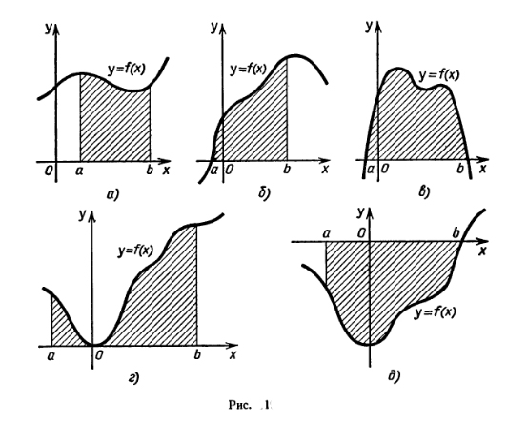

*Таблиця 1*

На даній таблиці ми бачимо різні приклади криволінійних трапецій.

Спосіб обчислення площі криволінійних трапецій походить з далекої давнини. Ще в III ст. до н. е. великий Архімед обчислив площу параболічного сегмента з допомогою відкритого ним ,,методу вичерпування'', який через дві тисячі років був перетворений в метод інтегрування. Однак лише в XVII ст. Ньютону і Лейбніцу вдалось відкрити загальний спосіб обчислення площ за допомогою інтегралів. Ця формула так і називається: формула Ньютона-Лейбніца.



З цієї формули ми можемо зробити висновок, що інтеграл це - ПЛОЩА.

**Вчитель:** А зараз учень з першої підгрупи розв'яже задачу на обчислення площі криволінійної трапеції.



**Задача:** Обчислити площу фігури, обмеженої лініями:

y



y = x2

1

x

1

3

0

Вчитель: На чиїх картках є запитання, які відносяться до першого повідомлення?

Учні зачитують питання і дають на них відповіді.

1. Як називається операція,обернена до операції диференціювання?
2. Чи є операція інтегрування багатозначною?
3. Що означає запис: F (в) - F (a) ?
4. Якою повинна бути функція, щоб можна було утворити криволінійну трапецію?
5. Скласти умови задач до даних малюнків:

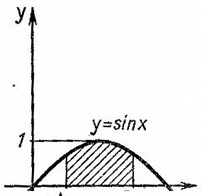

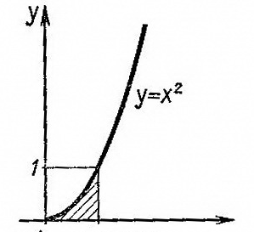

х

$$\frac{3π}{4}$$

$$\frac{π}{4}$$

0

х

1

0

1. 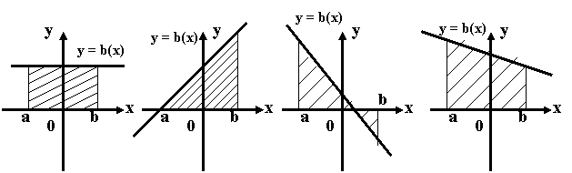На якому малюнку заштрихована фігура не є криволінійною трапецією?
2. Які ще дані потрібно мати, щоб знайти площу криволінійної трапеції, зображеної на малюнку?

у = х3 – 3х

у

у

* 0,5

0

х

-0,5

**Вчитель:** Отже, як обчислювати площі криволінійних трапецій ми знаємо.А як обчислити площі інших фігур з даної таблиці?

**-0,5**

**Таблиця 2**

у

у

***f*** (x)

у

**b**

а

0

***f*** (x)

х

g (x)

g (x)

с

**b**

**b**

а

0

х

0

а

х

мал. 1 мал. 2 мал. 3

На першому малюнку ми бачимо фігуру, яка являє собою об'єднання криволінійних трапецій.

На другому малюнку фігура є перерізом криволінійних трапецій.

Існує важливий принцип розв'язування задач – зведення складнішої задачі до уже відомої нам задачі.

В чому він полягає?

Учень: Для того, щоб обчислити площу більш складної фігури потрібно спочатку виділити в ній криволінійні трапеції.

Вчитель: А зараз представник другої підгрупи розповість, як обчислити площу заштрихованої фігури на малюнку 1 таблиці 2, яка являє собою об’єднання криволінійних трапецій.

Учень детально пояснює спосіб обчислення площі заштрихованої фігури на мал. 1.

Основні етапи обчислення записуються.

а) Побудувати графіки функцій f(x) і g(x), які утворюють (разом з віссю ОХ) криволінійну трапецію.

б) Знайти абсциси точок перетину графіків функцій f(x) і g(x) один з одним і з віссю ОХ.

в) якщо S = S1+S2, то

Де х = в абсциса точки перетину графіків функцій f(x) і g(x), x= a i x = c – абсциси точок перетину графіків функцій f(x) і g(x) з віссю ОХ.

Вчитель задає питання групі:

«На чиїх картках питання відповідають доповіді даної підгрупи?»

Учні по черзі встають, зачитують питання і відповідають на них.

1. В чому полягає геометричний зміст інтеграла?
2. Хто ввів знак $\int{?}$
3. Яку властивість площ використано в даній доповіді?
4. Вказати спосіб обчислення площі заштрихованої фігури.

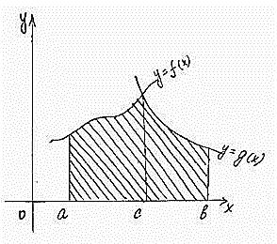

Після цього один із учнів другої підгрупи розв’язує на дошці задачу, яку вони підібрали для доповіді.

Задача: Обчислити площу фігури, обмеженої лініями $у= х^{2 }і у= \frac{1}{х^{2}}$ на відрізку [0; 2].



Криві у = і y = при умові x > 0 перетинаються в точці з абсцисою x = 1. Задана фігура є криволінійною трапецією , обмеженою зверху графіком



функції: f (x)=



Шукана площа запишеться:



Вчитель: Представник третьої підгрупи розповідають нам, як обчислити площу фігури, зображеної на мал.. 2 таблиці 2, що являється собою переріз криволінійних трапецій.

Учень: Воно зводиться до трьох основних етапів:

1. Знайти на осі ОХ відрізок [а;в], на якому задані функції: f(x) s g(x);
2. Побудувати графіки функцій f(x) і g(x) для х Є [а;в].
3. Якщо: і то



де на [а; в]



Всі етапи записуються на дошці під малюнком.

Вчитель: А зараз розвяжемо задачу, яка відповідає даній темі.



Задача: обчислити площу фігури, обмеженої лініями і .



1.Знайдемо абcциси точок перетину

даних ліній.



2.Будуєм графіки даних ліній

3. Обчислимо площу даної фігури.



Після цього учні розбирають відповіді по картках, які відповідають даній доповіді.



**Запитання.**

1. Яка з формул виражає площу заштрихованої фігури?

у

1

*y = x* а) ,

y = x2

б)

в) ,

х

г),

0 1

2.В запису f(x)... g(x)... 0 замість трьох крапок поставте знаки ,,<" або ,, > " так, щоб можна було обчислити по формулі:

S = $\int_{a}^{b}{(f\left(x\right)-g\left(x\right))dx }$ площу фігури, яка утворена графіками функцій f (*x*) і g(*x*) і прямими x = a, x = в.

3.Як знайти площу фігури., зображеної на малюнку?

y

y = x2+4

y = -x2+1

2

0

-1

-2

1

x

Вчитель: Учень четвертої підгрупи розповість, як обчислити площу фігури, обмеженої графіком функції f (x), якщо f (x)< 0 і прямими х = а, х = в.

(мал. 3 таблиці 2).

Учень: основні моменти обчислення:

1. Знайти відрізок [а, в], на якому задано функцію f (x)
2. побудувати графік функції f (x) на [а, в]
3. якщо f (x)< 0 на якщо [а, в], то $S= \int_{а}^{в}{(- f\left(x\right))dx}$.

Вчитель: На чиїх картках запитання відповідають даному повідомленню?

Запитання:

1)Обчислюючи площу криволінійної трапеції, зображеної на малюнку,

y= x2-4

y

склали і обчислили різницю F(1) - F (- 1),

0

1

-1

але одержали від'ємний результат.

x

Прокоментуйте одержану відповідь.

-4

2) Як обчислити площу заштрихованої фігури?

y

S3

S1

0

x

b

а

S2

3)Вказати план обчислення площі фігури , заштрихованої на малюнку.

**y**

**2**

**C**

**B**

**1**

**A**

**D**

**E**

**0**

**4**

**2**

**1**

**x**

4)Вкажіть різні способи обчислення площі фігури зображеної на даному малюнку і виберіть з них найраціональніший.

y

y= - $\frac{2}{9}x^{2}+2$

2

-3

0

x

-3

y= $\frac{2}{9}x^{2}-2$

-2

І спосіб:



II спосіб:



III спосіб:

Висновок: Найраціональніший-третій спосіб.

В кінці уроку викладач підводить підсумок, ще раз перераховує різні способи обчислення площ складних фігур за допомогою інтегралів та оцінює роботу учнів.

|  |  |
| --- | --- |
| КАРТКА 1   1. Як називається операція, обернена до операції диференціювання? 2. Як обчислити площу фігури, вказаної на малюнку?   Картинки по запросу криволінійні трапеції  1  6  6 | КАРТКА 2.   1. Чи є операція інтегрування багатозначною? 2. Як обчислити площу заштрихованої фігури?   b  а  0  у  х |
| КАРТКА 3   1. Що виражає запис: F(в)- F(а)? 2. В запису f(x)...g(x)...0 замість трьох крапок поставте знаки "<" або ">" так, щоб можна було обчислити по формулі   площу фігури, яка утворена графіками функцій f(x) і g(x) і прямими х = а;  х = в. | КАРТКА 4   1. Якою повинна бути функція, щоб можна було утворити криволінійну трапецію? 2. Обчислюючи площу криволінійної трапеції, зображеної на малюнку склали і обчислили різницю F(1) – F(- 1), але отримали від’ємний результат. Прокоментуйте отриману відповідь.   y = x2-4  -4  0  x  1  -1  y |

|  |  |
| --- | --- |
| КАРТКА 5   1. Хто ввів знак 2. Вкажіть різні способи обчислення площі фігури на даному малюнку і виберіть з них найраціональніший.   у = $\frac{2}{9}х^{2}- 2$ у = - $\frac{2}{9}х^{2}+2$ 3  -3  -2  2  х  у  0 | КАРТКА 6   1. Які задачі розв’язуються за допомогою інтегралів? 2. Пояснити план обчислення площі заштрихованої фігури.   у = х2  2  0  1  1  4  х  у |
| Картка 7   1. Яку властивість площ використовують при обчисленні площ фігур, які мають складну конфігурацію? 2. http://www.library.kherson.ua/klas/ZNZ48/images/image001.gifhttp://www.library.kherson.ua/klas/ZNZ48/images/image001.gifНа якому малюнку заштрихована фігура не є криволінійною трапецією? | Картка 8   1. В чому полягає геометричний зміст інтеграла? 2. Вказати план обчислення площі фігури, заштрихованої на малюнку.   х  у  5  4  0 |

|  |  |
| --- | --- |
| КАРТКА 9.   1. Картинки по запросу криволинейная трапецияВказати спосіб обчислення площі заштрихованої фігури. 2. Пояснити застосування знаків «+» і «-» на даному малюнку.   π  2π  0  х  у  _-  + | КАРТКА 10.  .   1. Яка з формул виражає площу заштрихованої фігури?   у  1  *y = x*  а) ∫(x2-1)*dx* ,  б) ∫(x+x)*dx* ,  в) ∫(x-x2)*dx* ,  y = x2 г) ∫(x2-x)*dx* ,  1 х  0  а) ,  б)  в) ,  г), |